
联想集团北京厂招工简章
新联想是一家极富创新性的国际化的科技公司，由联想及原IBM个人电脑事业部所组成。作为全球个人电脑市场的领导企业，在全球约有20000多名员工，年产值超过1000亿人民币，是第一家中国企业与国际奥委会签署合作协议成为国际奥委会全球合作伙伴。
联想北京厂是联想集团在中国北方地区制造基地，主要生产台式电脑、服务器等产品。
北京厂始建于1990年，于2000年搬入现在的大厦。北京厂共分为上下两层，一层为包装和成品出货区，二层为包装调试区，共有12条现代化的生产线的最大产能，6条为流水线，6条单元线。现在共有员工1400余人，年产台式电脑600万台，主要负责中国北方区的供应。

联想企业文化：

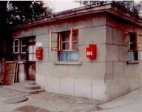
1984年公司成立：
柳总及其他10位创业者20万创业
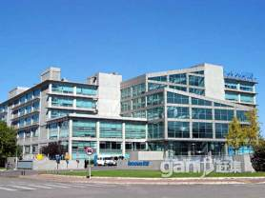

联想北京厂招聘要求：
- 招聘岗位：
台式生产处电脑操作工
2、 岗位职责：
- 负责电脑所有零部件的组装工作；
- 负责组装机的调试、检验；
3、 任职资格：
- 大专；
- 计算机或电子、机械相关专业，具备相关劳动技能；
- 满18周岁以上，身体健康，无继往重大病史，能承受体力劳动。
- 品行端正，组织纪律性强，服从指挥，吃苦耐劳，无嗜烟酗酒、打架斗殴等不良嗜好和历史记录，无违法犯罪记录。
联想北京厂员工职业发展：
员工福利：
休息休假：
- 每月最少休息六天，每周最少休息一天，每周最少二天不加班，每月底集中休息二三天。
- 节假日按国家规定执行，除此元宵节、圣诞节、情人节放假二小时，三八节、五四青年节、六一儿童节按规定享受；
衣食住行：
- 衣：免费提供工作服工作鞋二套，正常磨损可以免费更换；
- 食：公司有容纳5000人的员工食堂，正常出勤18元/人/餐，加班发放加班餐补18元/餐；
- 住：实习期间免费提供住宿及水电（4----6人间），签合同后每月水电住宿象征性收取100元/人/月；
- 行：每人每年可享受集体出游一次；
其它：
- 节假日发放节假日礼品（妇女节、儿童节、中秋节）
- 生日当月发放生日礼物；
- 春节发放返家路费650元/人；
- 量产高峰期发放慰问品；
公司地址：北京市海淀区创业路6号（上地五街联想大厦）

附：联想大厦
附：联想宿舍
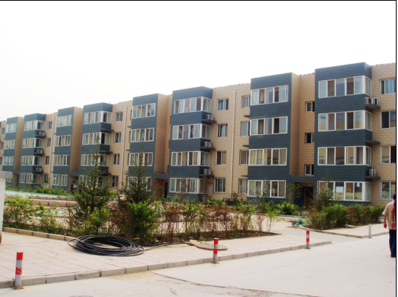
附：联想员工生日礼物
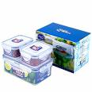
附：工作环境：
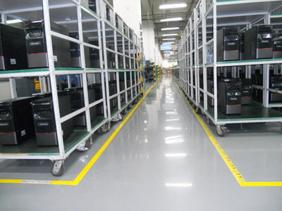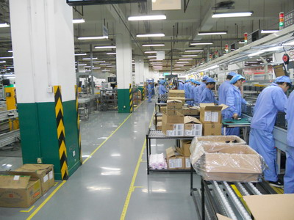
附：员工沟通交流坐谈会
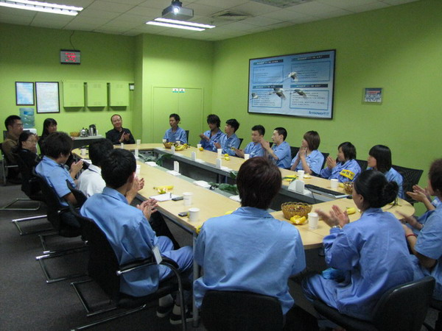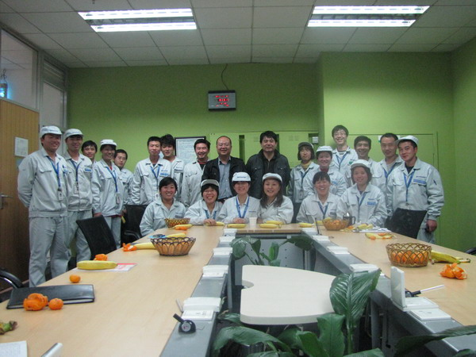
附：员工培训发展
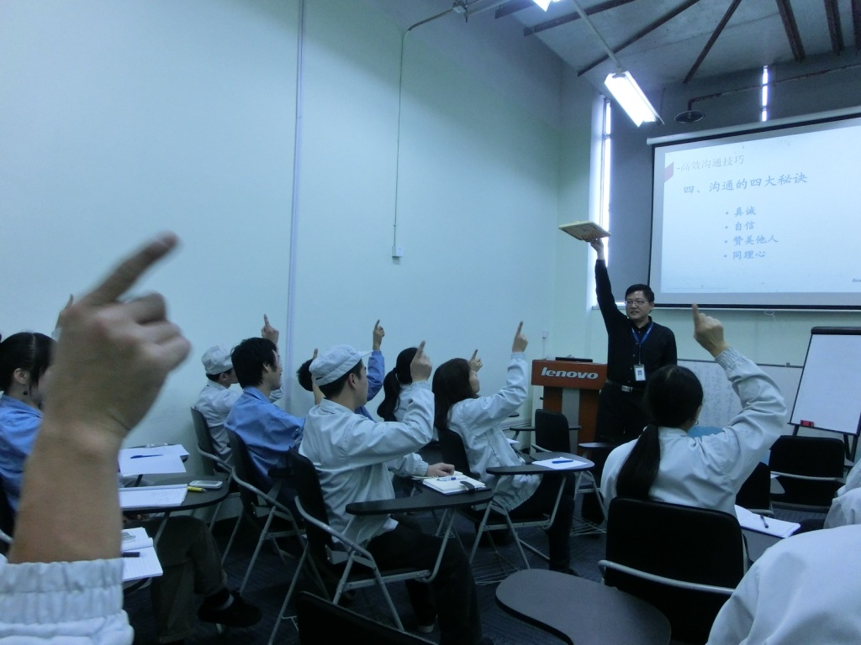
附：员工工作餐：
